ЈЕЖЕВА КУЋИЦА, средњи узраст
- У Јежуркиној шуми живи пуно животиња. Испред кућице животиња налази се табла са њиховим именима, али је ветар помешао слова. Помози нам да их правилно напишемо.
К | У | В

И | Л | И | А | С | Ц

Д | Е | М | В | Е | Д

В | А | Љ | Д | И

И | Њ | С | А | В

- Реши укрштеницу:
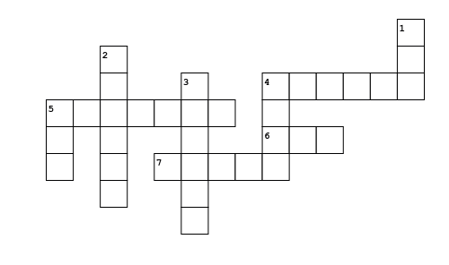
ВОДОРАВНО
4. мали скитница са светиљком
5. птица која поштује Јежурка
6. своју би кућу за јагње дао
7. купа се у блату
УСПРАВНО
1. донео је Јежурки писмо
2. позвала је Јежурку на ручак
3. једе крушке
4. птица која лови ноћу
5. много воли своју кућу

- Покушај да поделиш Јежеву кућицу на мање целине, а онда свакој целини дај назив.

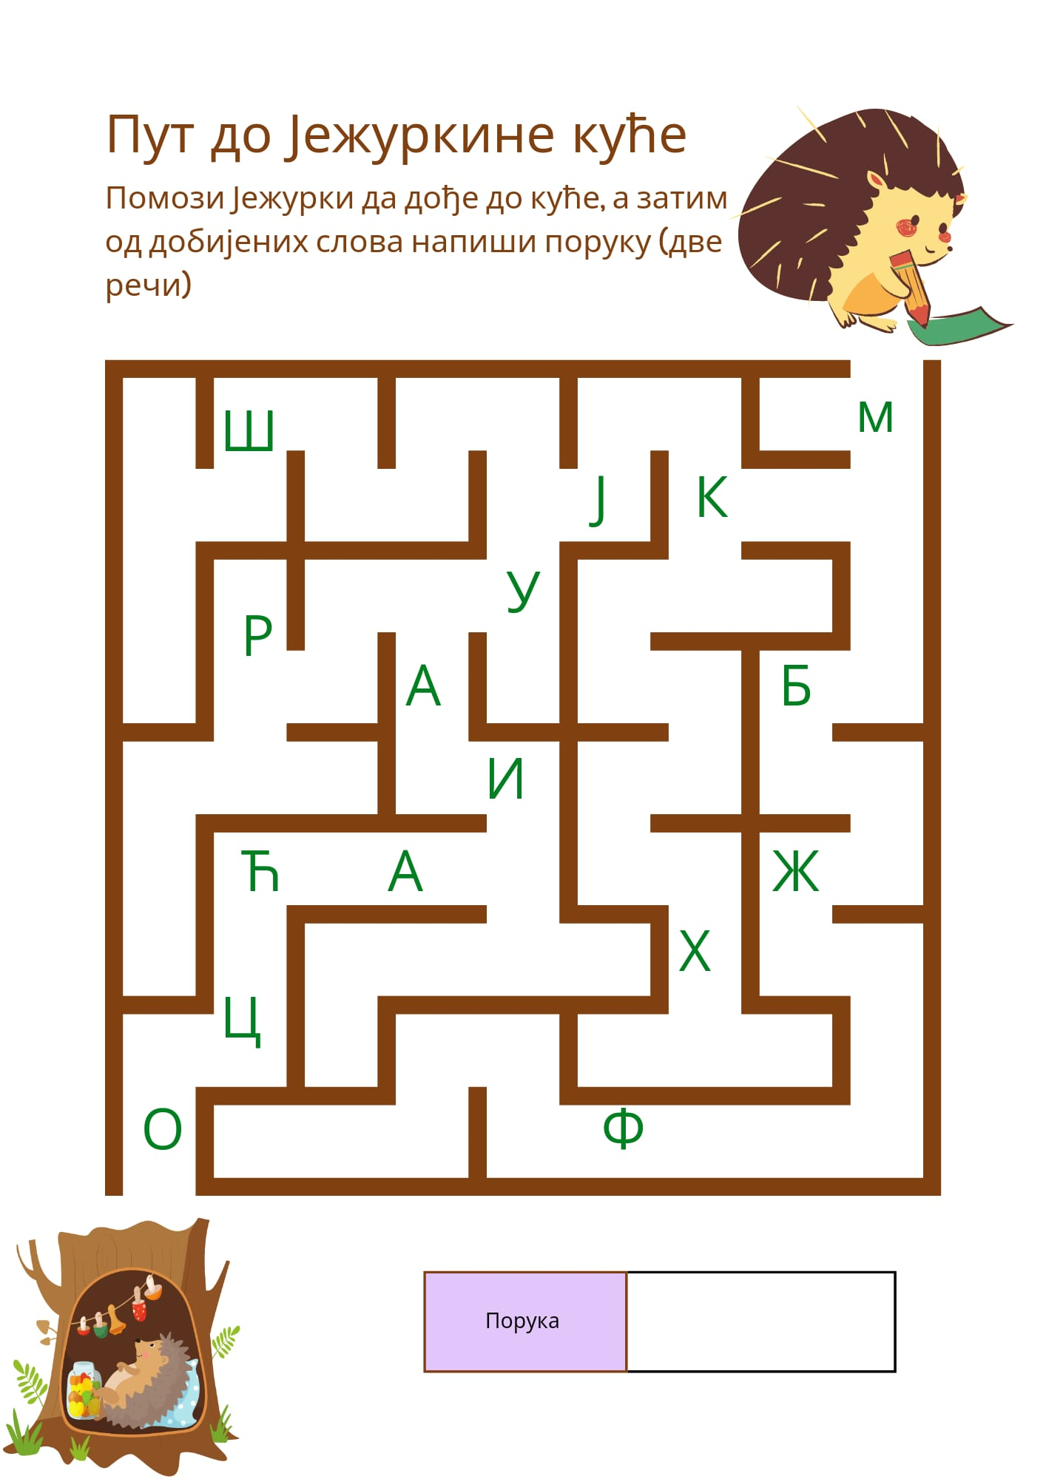

- Како разумеш речи: Моја кућица моја слободица?

- Зашто би било добро имати јежа као кућног љубимца?

- Зашто не би било добро имати јежа као кућног љубимца?

